Qu'est-ce que c'est?

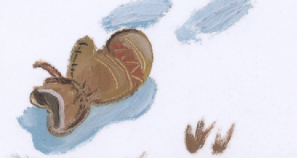

..............................................................................

Pourquoi cet objet est-il là?

..............................................................................

..............................................................................

..............................................................................

Qu'est-ce que c'est?

..............................................................................

Pourquoi cet objet est-il là?

..............................................................................

..............................................................................

..............................................................................

